Сторінка особистий кабінет користувача
(Мій профайл)

Візуальний вигляд:

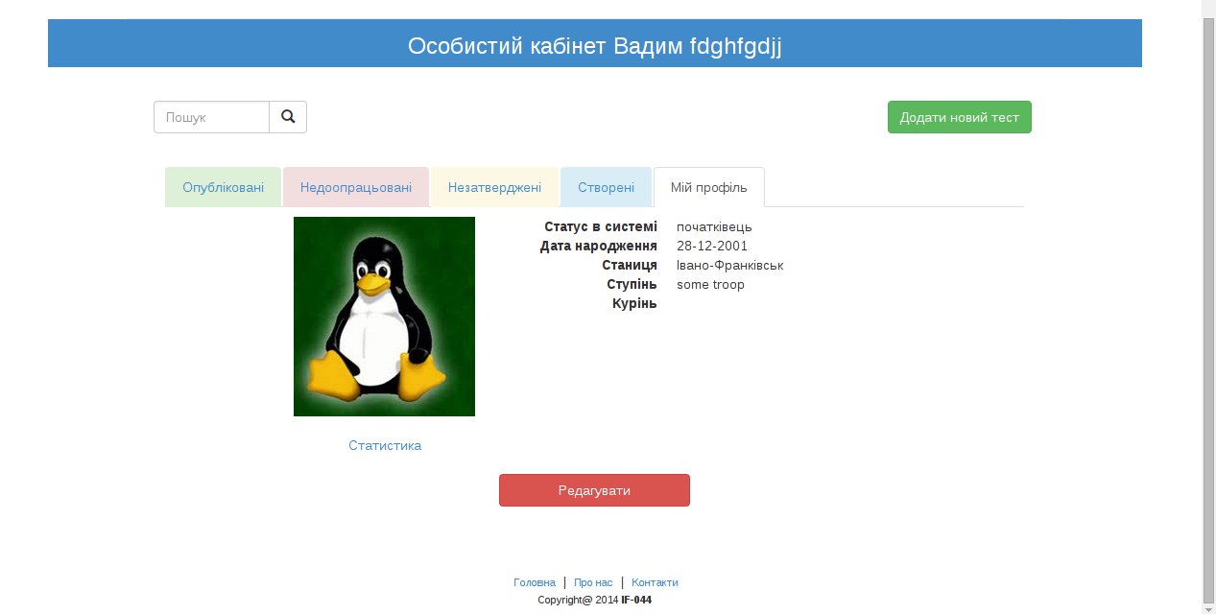

Функціональні вимоги:

- Доступ відбувається після авторизації модератора.
- Сторніка приймає дані про неопрацьовані тести.
- Зліва присутній фільтр задопомогу якого можна відобразити тести по категорії чи підкатегорії.
- Після переходу на ссилку “перевірити” модератор потрапляє на сторінку редагування поточного тесту.
- При присутності результату виводу більше пятьох тестів, спрацьовує функція pagination.

